证书编号：915001156912111801001U
单位名称: 重庆坤秀门窗有限公司
注册地址: 重庆市长寿区新市街道新光一路1号
法定代表人: 文朝君
生产经营场所地址: 重庆市长寿区新市街道新光一路1号
行业类别: 木门窗制造 |  | 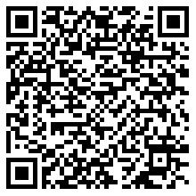
统一社会信用代码：915001156912111801
有效期限：自2023年07月14日至2028年07月13日止
发证机关： | （盖章）重庆市长寿区生态环境局
发证日期： | 2023年05月24日
中华人民共和国生态环境部监制 重庆市长寿区生态环境局印制

